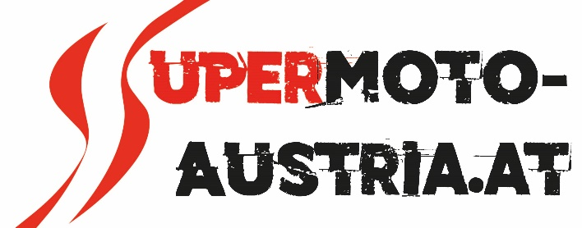

ÖSTERREICHISCHE
SUPERMOTO-STAATSMEISTERSCHAFT

2021

VERANSTALTUNGSDATENBLATT

NUR GÜLTIG IN ZUSAMMENHANG MIT
DER VON DER AMF GENEHMIGTEN
STANDARDAUSSCHREIBUNG

DIESES VON DER AMF GENEHMIGTE VERANSTALTUNGSDATENBLATT IST ALLEN BEWERBERN UND FAHRERN, GEMEINSAM MIT DER VON DER AMF GENEHMIGTEN STANDARDAUSSCHREIBUNG FÜR LÄUFE ZUR ÖSTERREICHISCHEN SUPERMOTO STAATSMEISTERSCHAFT ZU ÜBERMITTELN UND DIE ÜBERNAHME IST AUF BEIGESCHLOSSENEM NENNFORMULAR DURCH BEWERBER UND FAHRER ZU BESTÄTIGEN.

1. Veranstalter, Veranstaltung:

Der Veranstaltername! veranstaltet am Datum 2021 ein EU-A/B-offenes Supermoto unter der Bezeichnung Supermoto (Name ergänzen!).

Die Veranstaltung zählt zur Österreichischen Supermoto Staatsmeisterschaft und Jugend- und Junior-Supermoto Staatsmeisterschaft der AMF 2021 und richtet sich nach den Bestimmungen der Standardausschreibung für diese Bewerbe.

2. Strecke:

Ort / Adresse: Streckenlage/Ort!

Länge: ca. XXX m (Asphalt/Offroad)

3. Klassen:
ÖM:
S 1 (über 175 ccm bis 250 ccm Zweitakt und über 290 bis 450 ccm, Viertakt)
S 3 Junior (über 100 ccm bis 250 ccm Zweitakt, und über 140 bis 450 ccm, Viertakt)
S Jugend (bis 65/ bis 85 ccm, Zweitakt)

Zusätzlich sind folgende RaceCard-Klassen / Bewerbe vorgesehen (es gelten hier die RaceCard-Bestimmungen der AMF):

G-Cup: KL 1 – 50ccm, KL 2 – 65ccm, KL 3 – 85ccm, Klasse Amateure Beginners, Klasse Amateure Elite, Klasse Young Racer, Kl Crazy Old Boy (ab 40 Jahren) inkl. Kl Gentlemen Ü50, Kl Prestige
Sicherheitsbeauftragter für die RaceCard-Bewerbe:

4. Nennung:

Schriftliche Nennungen mit allen Fahrer- und Fahrzeugdaten auf dem Nennformular
an die nachfolgende Veranstalteranschrift:

Veranstaltername
Straße, Haus Nr.
PLZ, Ort
Telefon
E-Mail

Nenngeld:

Klasse S1: € 100,- für 1. Nennschluss bzw. € 130,- für 2. Nennschluss
Klasse S3 Junior: € 100,- für 1. Nennschluss bzw. € 130,- für 2. Nennschluss
Klasse Jugend: € 45,- für 1. Nennschluss bzw. € 55,- für 2. Nennschluss
Rahmenbewerbe: € 100,- für 1. Nennschluss bzw. € 130,- für 2. Nennschluss
(Das Nenngeld wird nur bei termingerechter, schriftlicher Absage - vor der Veranstaltung! - oder begründeter Verhinderung des Fahrers zurückbezahlt).

Kaution für Transponder (vor Ort zu hinterlegen): Führerschein / Lizenz oder € 100,--.

5. Ablauf/Zeitplan der Veranstaltung:
siehe Anhang 1

6. Offizielle:

Sportkommissar: xxx
Rennleiter:
Sekretär der Veranstaltung:
Leitender Arzt:
Rettungsdienst:
Zeitnahme/Auswertung:
Technische Kommissare: xxx
xxx
Streckenposten:
Fehlstart-Sachrichter:
Stop&Go-Sachrichter:

Gegen Sachrichter-Entscheidungen ist ein Protest nicht zulässig.

7. Genehmigungsvermerk:

Genehmigt
in Verbindung mit dem Schreiben der AMF vom Datum 2021
unter der Eintragungsnummer:
Österreichischer Automobil-, Motorrad- und Touring Club
Austria Motorsport
Der Präsident

Univ.-Prof. Dr. Harald Hertz

